**КОНСУЛЬТАЦИЯ ДЛЯ РОДИТЕЛЕЙ**

**БЕЗОПАСНОСТЬ ДЕТЕЙ НА ПРОЕЗЖЕЙ ЧАСТИ.**

Подготовила воспитатель :Мурзина О.А

**Уважаемые мамы и папы, бабушки и дедушки!**

.

Лучший способ сохранить свою жизнь и жизнь своего ребенка на дорогах–соблюдать правила дорожного движения ! Воспитание у детей навыков безопасного поведения на улицах города – очень важная проблема.

Работа по обучению детей правилам грамотного и безопасного поведения на улицах города, в городском транспорте должна быть систематической. Для того, чтобы она принесла результаты, недостаточно одного занятия или беседы с детьми. И еще одно важное требование: детям недостаточно теоретических знаний, они должны применять их на практике. В детском саду мы проводим беседы, занятия, игры, развлечения, выставки на данную тему. Но этого мало – практическое применение этих знаний целиком ложиться на ваши плечи.

Подойдя к проезжей части, ребенок должен повернуть голову «налево - направо» и осмотреть улицу в обоих направлениях. Это должно быть доведено до автоматизма. Осматривать дорогу ребенок должен несколько раз, так как обстановка на дороге может резко измениться. Прежде, чем сделать первый шаг с тротуара, следует посмотреть «налево». Дойдя до середины проезжей части, надо посмотреть «направо».

Особенно внимательно ребенок должен осматривать улицу, когда с противоположной стороны находится родной дом, знакомые, родные, когда ребенок переходит улицу вслед за другими детьми или взрослыми. В этих случаях легко не заметить едущий транспорт.

Научите ребенка всматриваться вдаль и быстро замечать автомобиль, мотоцикл, мотороллер, велосипед, поскольку иногда ребенок смотрит, но не замечает едущий вдалеке легковой автомобиль или мотоцикл.

**При выходе из дома:**

* если у дома возможно движение транспортных средств, сразу обратите внимание ребенка и вместе посмотрите, не приближается ли к вам автомобиль, мотоцикл, мопед, велосипед;
* если у дома стоят транспортные средства или растут деревья,- закрывающие обзор, приостановите свое движение и оглядитесь — нет ли за препятствием скрытой опасности.

**При движении по тротуару:**

* не ведите ребенка по краю тротуара: взрослый должен находиться со стороны проезжей части;
* маленький ребенок должен идти рядом со взрослым, крепко держась за руку; родители должны быть готовы удержать его при попытке вырваться;
* приучите ребенка, идя по тротуару, внимательно наблюдать за выездом со двора или с территории предприятия;
* не приучайте детей выходить на проезжую часть: коляски и санки с детьми возите только по тротуару.

**Готовясь перейти дорогу:**

* остановись, замедлите движение, осмотрите проезжую часть;
* привлекайте ребенка к участию в наблюдении за обстановкой на дороге;
* подчеркивайте свои движения: поворот головы для осмотра улицы, остановку для осмотра дороги; остановку для пропуска автомобилей;
* не стойте с ребенком на краю тротуара, так как при проезде транспортное средство может зацепить, сбить, наехать задними колесами;
* обратите внимание ребенка на транспортное средство, готовящееся к повороту, расскажите о сигналах указателей поворота у автомобиля и жестах мотоциклиста и велосипедиста;
* покажите неоднократно ребенку, как транспортное средство останавливается у перехода, как оно движется по инерции, как водитель пытается резко его остановить, чтобы не сбить пешехода.

**При переходе проезжей части:**

* переходите дорогу только по пешеходным переходам или на, перекрестках — по линии тротуаров, иначе ребенок привыкнет переходить, где придется;

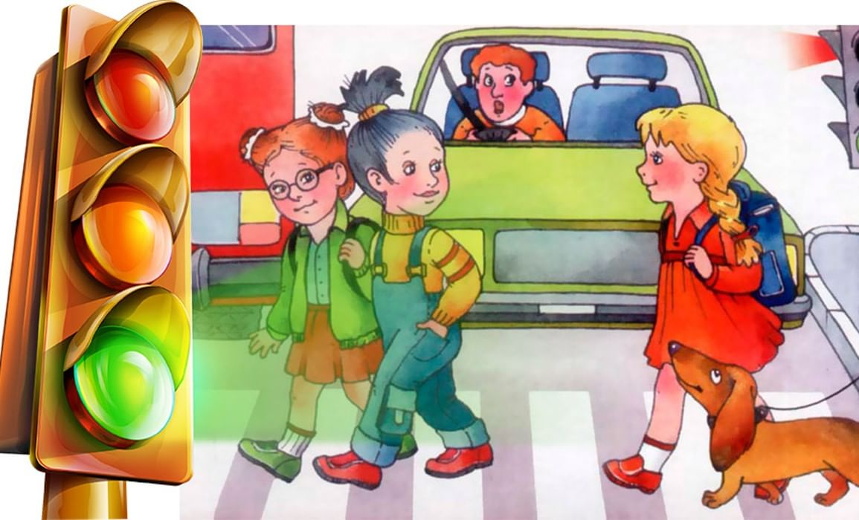

* идите только на зеленый сигнал светофора. Ребенок должен привыкнуть, что на красный и даже на желтый сигнал не переходят, даже, если нет транспорта. Не переходите дорогу на красный сигнал светофора: если ребенок это делает с вами, он тем более сделает это один;

Picture background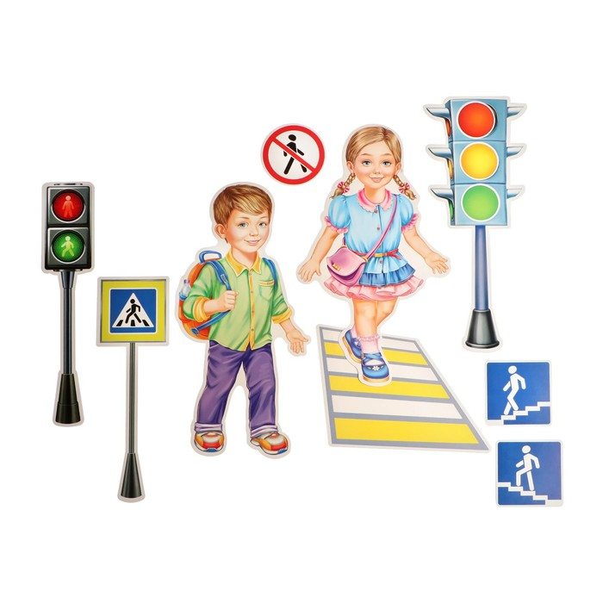

Picture background

Picture backgroundPicture background

* не выходите на проезжую часть с ребенком из-за транспортного средства или из-за кустов, не осмотрев предварительно улицу, так как он приучится делать так же — это типичная ошибка детей;
* не торопитесь перейти дорогу, если на другой стороне вы увидели: друзей, родственников, знакомых, нужный автобус или троллейбус. Не спешите и не бегите к ним, приучите ребенка, что это опасно;
* не начинайте переходить улицу, по которой редко проезжает транспорт, не посмотрев вокруг. Объясните ребенку, что автомобили могут неожиданно выехать из переулка, со двора дома;
* при переходе проезжей части по нерегулируемому переходу в группе людей учите ребенка внимательно следить за началом движения транспорта, иначе ребенок может привыкнуть при переходе подражать поведению спутников, не наблюдая за движением транспорта.

**Особое внимание обратите на остановку автобуса.**

Не обходите стоящий автобус ни спереди, ни сзади! Стоящий автобус, как его ни обходи - спереди или сзади, закрывает собой участок дороги, по которому в данный момент, может проезжать автомобиль.

Кроме того, люди возле остановки обычно спешат и забывают о безопасности.

Подождите, пока автобус отъедет. Или, что- бы перейти дорогу, отойдите от автобуса, как можно дальше.

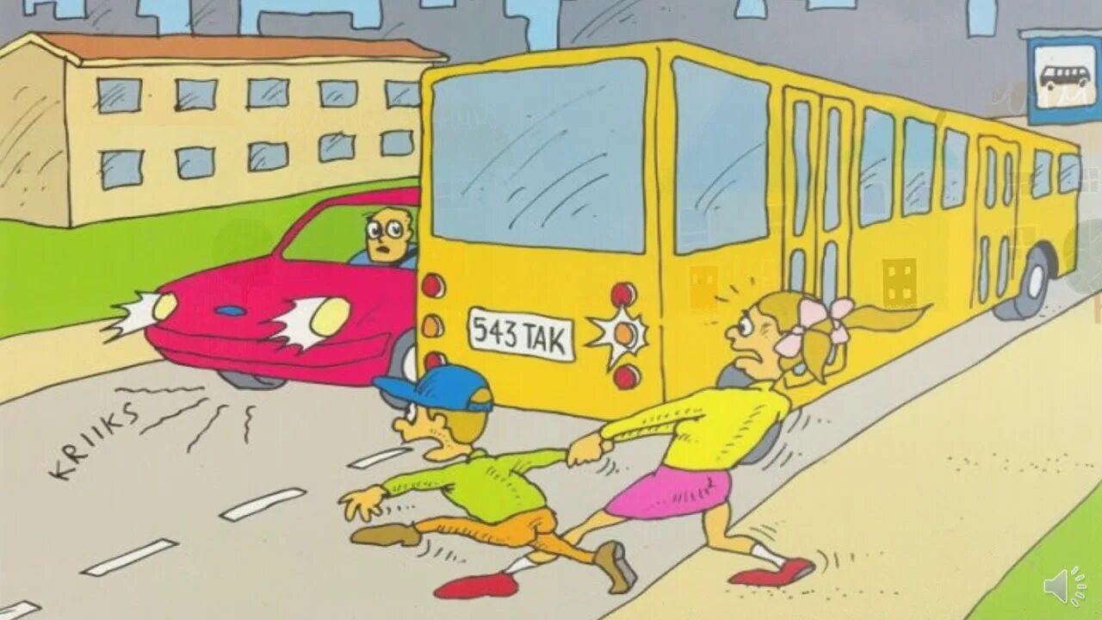

**Необходимо выработать у ребенка привычку перед выходом на дорогу, даже если на ней нет машин, приостановиться, оглядеться, прислушаться и только тогда переходить улицу.**

Помните, для перехода дороги нужно выбрать такое место, где ничто не помешает вам осмотреть ее.

Машина приближается медленно. И все же - надо ее пропустить! Медленно движущаяся машина может скрывать за собой автомобиль, идущий на большой скорости. Ребенок часто не подозревает, что за одной машиной может быть скрыта другая.

**У светофора, пешехода тоже может подстерегать опасность!**

Сегодня на улицах городов постоянно сталкиваемся с тем, что водители автомобилей нарушают правила движения: мчатся на непозволительно высокой скорости, игнорируют сигналы светофора и знаки перехода.

Поэтому, следует научить детей ориентироваться не только на зеленый сигнал светофора, но и убедиться в том, что все машины остановились.

**Опасность также хранят «Пустынные» улицы, которые дети часто перебегают не глядя.**

На улице, где машины появляются крайне редко, дети их не опасаются. Выбегают на дорогу, предварительно не осмотрев ее. Здесь-то и может возникнуть опасность - попасть под автомобиль.

**Желаем Вам и вашим детям удачи на дороге!**